**YER SATHINI GÖZLEYEN UYDULAR**

**1.Giriş**

Bu çalışmadaki amaç, uzaktan algılama teknolojilerinin jeolojik ,ekolojik vb. araştırmalar için geliştirilen teknolojilerin incelenmesidir. Bu amaçla ilk uydulardan şuan güncel olarak kullanılan uydulara kadar en önemli gelişmeler araştırılmıştır. Meteoroloji uyduları ve sensörlerinden yer sathına ilişkin olarak sağlanan görüntüler ve bilgiler gereksinimleri karşılayamamıştır. Bu sebepten, sadece dünya sathının incelenmesine yönelik ihtiyacı karşılayan ve birçok tayfsal banda sahip bir çok uydu uzaya atılmıştır.

**Uyduların Kullanıldığı Alanlar:**

* Sınıflandırma ve Değişim Tespiti
* Yasadışı ekim analizleri
* Tesis Gözlemlemesi
* Petrol ve Doğalgaz;
* Tesis haritaları, boru hattı haritaları
* Boru hatları yollarının çıkarılması
* Yeraltı özellikleri ile yeryüzü görüntüsünün bütünleştirilmesi

**2.Uydu Örnekleri**

**2.1 Landsat Uydusu**

Landsat uydusu, Amerika Birleşik Devletleri’nde bulunan NASA (National Aera- nautics and Spase Adminastratian = Ulusal Havacılık ve Uzay Araştırmaları Merkezi) tarafından atılmıştır ve aynı kurum tarafından yönetilmektedir, isminden de anlaşıldığı üzere NASA uzayla ilgili her çeşit çalışma yapmakta ve çok sayıda uydu fırlatmaktadır. Uyduların birçoğu dünyanın çevresinde dönmekte, bir kısmı da diğer gezegenlere ve yıldızlara gitmektedir. Landsat uydusu, dünya üzerindeki doğal kaynakları incelemek ve özelliklerini meydana çıkartmak gayesiyle atılmıştır

Landsat uydusu, daha doğrusu uyduları yer istasyonlarına, eşit zaman aralıklarıyla bilgi vermektedirler. Verilen bilgi uydunun yapılış gayesine uygun olarak, dünyadaki doğal kaynakların özelliklerine aittir. Denizlerin ve karaların yüzeylerine ait bilgiler verdiği gibi, denizlerin derinliklerine ve karalarda ceryan eden olaylara ait devamlı bilgi vermektedir. Tarım alanlarında yetiştirilen bitkilerin cinsleri, büyüme süratleri, Ormanlardaki servetlerin durumları ve zamanla meydana gelen değişikler bu bilgiler arasında bulunmaktadır.

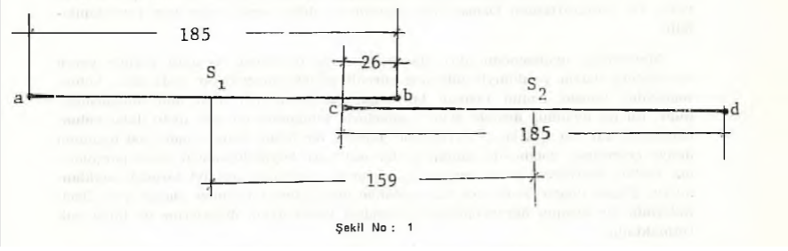

Landsat uydusunun taradığı iki komşu şeridin, ekvator üzerinde birbirini örtme durumunu gösteren şekil.

Bir şeridin dünya üzerindeki durumu 2 nolu şekilde gösterilmektedir. Birinci şeridin ekseni S den kenarları o ve b noktalarından geçmektedir. İkinci şeridin ekseni S 2 den, kenarları c ve d noktalarından geçmektedir. Şerit eksenleri arasındaki S S 2 mesafesi 158 Km’dir. B ve C alanı her iki şeridin ortak alanıdır. Diğer bir deyimle, şeritler arasındaki yan örtme alanıdır. Şeritler arasındaki yan örtme oranı 26/185= % 14,1’dir. Ekvatordan kutuplara doğru gidildikçe, şerit eksenleri arasındaki S S 2 mesafesi azalmakta, ortak alan b c ise artmaktadır. Buna göre de yan örtme oranı büyümektedir.

**2.1.1 LANDSAT UYDUSUNUN YÖRÜNG9Sİ VE DÜNYA YÜZEYİNİ TARAYIŞ ŞEKLİ**

Landsat uydusunun yörüngesi, dünya ekseninden geçen bir düzlemi içinde bulunmaktadır. Dünya ekseni Güney - Kuzey istikametinde uzandığından, yörünge düzleminde Güney - Kuzey istikametinde durmaktadır ve dünya ekvatoruna diktir.

Landsat uydusunun yörüngesi ile dünya yüzeyi arasındaki mesafe 900 ile 950 Kim arasında değişmektedir. Ortalama 930 km’dir.

Uydu bu yörünge üzerindeki bir turunu 103 dakika da tamamlamaktadır.

Dünyanın yarıçapı ekvatorda 6377,4 kutuplarda 6356,1 ortalama 6367 km’dir. Bu değerlere göre, Landsat uydusu, yarıçapı 6367 + 930 = 7297 yaklaşık olarak 7300 Kim olan bir dairenin çemberinde dönmektedir

**2.1.1 LANDSAT UYDUSUNUN TOPLADIĞI BİLGİLERİN ÖZELLİKLERİ**

2 Numaralı şekilde Landsat uydusunun taradığı şeritlerden bir tanesinin durumu görülmektedir. Uçuş şeritlerinin eksenleri daima kutup noktalarından geçmektedir. Güney 82 ve kuzey 82 enlem dairelerinin arasında tarama yapılmakta, bunun dışında yapılmamaktadır. Diğer bir deyimle kutuplara yakın yerlerde tarama yapılmamaktadır. Yukarda belirtildiği ve 1 No. lu şekilde de görüldüğü üzere, ekvatorda komşu 2 şeridin birbirini örtme oranı % 14,1’dir.

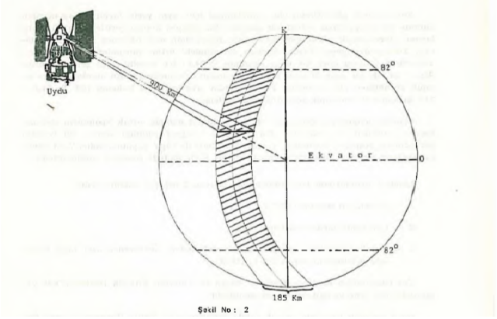

Aşağıdaki tabloda, çeşitli enlem derecelerinde, şeritlerin birbirlerini örtme oranının % kaç olduğu görülmektedir.

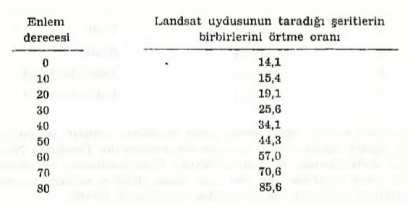

Stereoskopik görüntünün elde edilebilmesi için, aynı yerin farklı istasyonlardan alınmış iki fotoğrafının bulunması gerekir. Bu sebeple, komşu şeritlerin ortak alanlarının stereoskopik görüntüsü elde edilir diğerlerinin elde edilemez. Bir örnek olarak, Türkiye’den geçen 40’ıncı boylam dairesindeki örtme durumlarını inceleyelim ;

Yukardaki tabloya göre bir uçuş şeridinin % 34,1 i bir evvelki uçuş şeridi tarafından % 34,1 de bir sonraki uçuş şeridi tarafından örtülmektedir. Bu alanların stereostopik görüntüleri elde edilebilir. Fakat şeridin orta kısmında bulunan 100—2*34,1 = 31,8 kısmının stereoskopik görüntüsü elde edilemez.

Landsat uydusunun çerçeveli fotoğraf çekmesi halinde, ortak kısımların stereoskopik görüntüsü elde edilebilir. Şerit halinde fotoğraf çekildiği sürece, iki boyutlu görüntülerle yetinmek zorunluğu vardır. Genellikle de böyle yapılmaktadır. Yani Landsat uydusu çerçeveli fotoğraf çekmemektedir. Şerit halinde fotoğraf çekilmektedir.

**2.1.2 LANDSAT Uydu Görüntüleri**

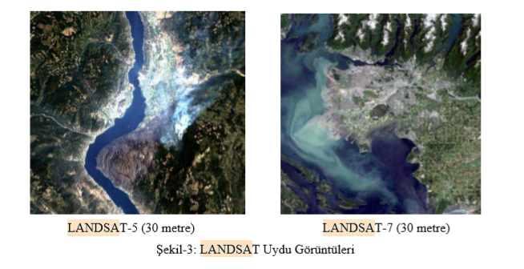

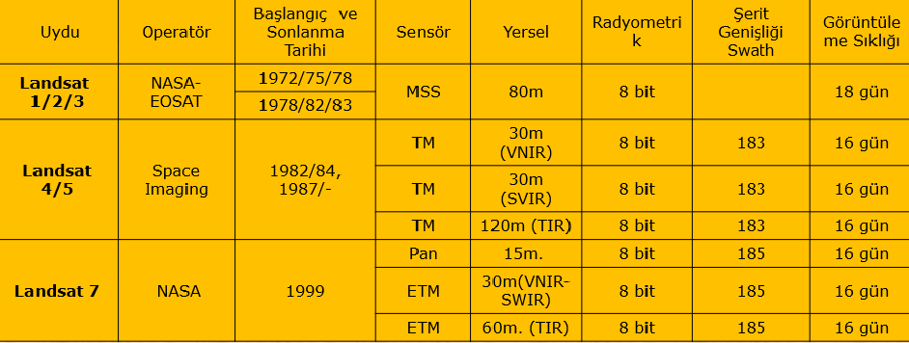

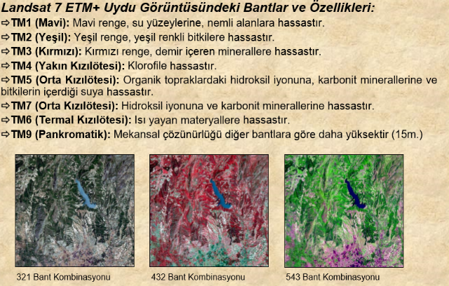

**2.1.3 LANDSAT Uydu Görüntüsü İndirme**

İlk önce https://earthexplorer.usgs.gov/ adresinden üye olduktan sonra

Adress /Palace kısmından uydu görüntüsü istediğimiz bölgeyi seçiyoruz.

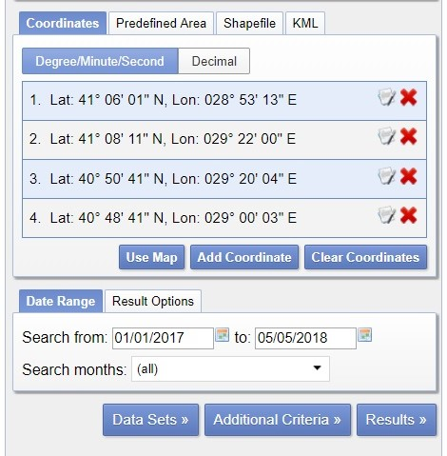

Patt/Row: Burada ise sizden Point(Nokta) veya Polygon(Alan) oluşturmanızı isteyecek. Bunları yaparken işaretlemek istediğiniz bölgeye ait değerleri girmeniz gerekli.

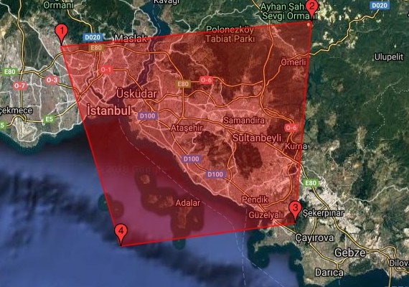

Feature: Belirli bir nesnenin ismini yazabilirsiniz. Örneğin; Bir hava alanı. (Yalnızca Amerika için geçerli.)

Date Range: Bu kısımdan seçeceğiniz tarih aralığı, sonuçlarınızın hangi tarihler arasında elde edilen verilerden oluşması gerektiğini gösteriyor.

Result kısmında belirlediğimiz tarihler arasındaki uydu görüntülerini sıralıyor.  
Download simgesine tıklayarak zip halinde olan dosyayı indirebiliriz.

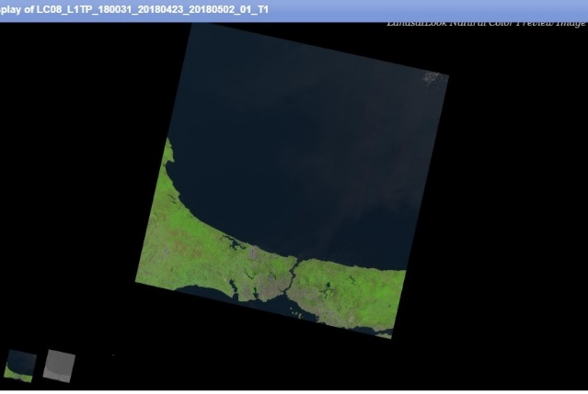

**2.2 SPOT Uydusu**

Fransız uydusu SPOT-1, 1986 yılında uzaya atılmıştır. Along-track tipi ve “High Resolution Visible” olarak adlandırılan tarayıcı sensörleri içermektedir. Bu sensör, sıralı dizinli (linear array) dedektörleri içermektadir.

Pankromatik görüntüler 6000 dedektör tarafından, 3 banda sahip Multispectral görüntüler ise her bir bandına yönelik olarak tahsis edilmiş 3000 dedektör tarafından sağlanmaktadır. En son teknolojileri içerecek tarzda dizayn edilmiş ve “High Resolution Visible Infrared: HR VIR” sensörünü içeren SPOT-4 uydusu ise 1998 yılında hizmete girmiştir.

SPOT sensörleri ayrıca bindirmeli stereoskopik (3 boyutlu) görüntü algılama kabiliyetine de sahiptir. Bu özellikten istifade ile, arazinin topoğrafik durumunu yansıtan sayısal yükseklin modelleri (DEM) üretilmektedir.

**2.2.1 PROGRAMIN AMACI**

* Yeryüzü kaynaklarının incelenmesi
* İklimbilimi ve denizbilimini kapsayan olayların tespiti ve öngörülmesi
* Beşeri faaliyetlerinin ve doğal olayların izlenemsidir.

Spot uyduları için öngörülen çalışma süresi 3 yıldır

**Spot 5 Teknik Özellikleri**

Uydu üzerinde yüksek çözünürlükte algılama yapabilen iki adet HRG sensörü mevcuttur. Bu sensörler pankromatik algılama modunda 2.5 metre ile 5 metre, multispektral algılama modunda 10 metre çözünürlüklü veya daha iyi çözünürlükte veri temin edebilmektedir. Ayrıca, uydu üzerinde pankromatik modda algılama yapabilen HRS sensörü bulunmaktadır. HRS ile ileri ve geri bakışlar sayesinde yüzey rölyefini tanımlayabilecek stereo görüntü çiftleri elde edilebilmektedir.Stereo görüntü çiftlerinden yeryüzüne ait yükseklik bilgisini veren Sayısal Yükseklik Modelleri oluşturulmaktadır

**2.2.2 Spot Görüntülerinin Kullanım Alanları**

* Sınıflandırma ve Değişim Tespiti
* Yasadışı ekim analizleri
* Tesis Gözlemlemesi
* Petrol ve Doğalgaz;
* Değer tanımlaması, düzeltme ve doğrulanması
* Tesis haritaları, boru hattı haritaları
* Boru hatları yollarının çıkarılması
* Yeraltı özellikleri ile yeryüzü görüntüsünün bütünleştirilmesi
* 2007 yılında Google, dünya’nın geniş alanını kapsayan Google Earth’ın çözünürlüğünü geliştirmek için Spot Image ile anlaştı.

**2.3 IKONOS Uydusu**

ABD uydusu IKONOS, Eylül 1999 tarihinde Athena II roketi ile uzaydaki yörüngesine oturtulmuştur. Pankromatik ve multispectral görüntülerin 1 m. ve 4 m. Mekansal çözümleme sağlaması, büyük ölçüde askeri amaçlara yönelik kullanımına yol açmıştır.

**2.4 IRS UYDUSU**

Hint uzaktan algılama uydusu (IRS- 1C) 28 Aralık 1995′te Rus mekiği ile başarılı bir şekilde kutupsal yörüngeye oturtulmuştur. Ocak 1996′da ilk görüntüler alınmaya başlanmıştır. Benzeri bir uydu 29 Aralık 1997′de kutupsal yörüngeye başarılı bir şekilde oturtulmuş olup 1997′nin Ekim»inde çalışmaya başlamıştır.

Yörünge

IRS-1C dairesel, güneş uyumlu, kutuplara yakın yörüngede 98,69 derecelik bir eğimle ve 817 km′lik bir yükseklikte yeryüzünü hemen hemen sabit bir ışık altında görüntüleme yapacak şekilde yörüngeye oturtulmuştur. Günde 14 dönüşüm yapmaktadır. Dünya etrafındaki bir dönümü 101.35 dakika sürmektedir. Yeryüzü üzerinde aynı noktadan 24 günde bir geçer. IRS-1C ve 1D′nin birbirinden biraz farklı yörüngeleri vardır.

IRS-1C uydusu, düşük radyometrik çözünürlüğe sahip olmasına rağmen 5.8 m yer piksel çözünürlüğüne ve 70 km görüntüleme genişliğine sahip olduğu için oldukça geniş bir kullanım alanı bulmuştur. Pankromatik görüntüler, pazarlamacı şirketlerce 5 m piksel büyüklüğünde ve 8 bitlik örnekleme aralığında satılmaktadırlar. Pan kamera ±26°’lik yan bakış açısına sahiptir ve bu sayede bindirmeli görüntü alabilmektedir. Ancak, Pan kameraların farklı yörüngelerden bindirmeli görüntü alabilmesi için, kameranın tümüyle hareket etmesi gerekmektedir ki bu da fazladan yakıt kullanımı demektir. Yakıt, uydunun yörüngesinde tutulması için oldukça gereklidir ve bu nedenle, yan bakış özelliğine rağmen, bu kamera ile stereo-görüntü alımı pek yaygın değildir. Pan kameraya ait CCD algılayıcı aralarında küçük bindirmeler bulunan üç adet doğrusal dizinden oluşan bir CCD dizinden oluşmaktadır. Ancak bu CCD’lerin birleşimi aynı düzlemde değildir ve aralarında bazı öteleme ve dönüklükler vardır. CCD’ler arası bu ayrılığın görüntülerin geometrik doğruluğuna olan etkisini araştırıldığında, bu etkinin 20°’yi aşan yan bakış açısında 0.5 piksel (2.9 m) civarında olduğu belirtilmektedir (Jacobsen, 1999).

IRS-1C görüntüleri, pazarlamacı şirket tarafından, bazı radyometrik ve geometrik işlemlere tabi tutularak satılırlar. Bu görüntü çeşitleri, i) Radyometrik düzeltilmiş, ii) Yörünge düzeltmesi getirilmiş ve iii) Harita kuzeyine çevrilmiş olarak adlandırılmaktadırlar (EUROMAP, 2004). Ayrıca IRS-1C görüntüleri için iki çeşit görüntü formatından söz etmek olasıdır. Bunlar, EOSAT Fast Format Rev. C ve Super Structure Formattır. Super Structure Format, Fast Format’a göre daha karmaşık bir yapıya sahiptir; yörünge ve uydu durum bilgilerini içermektedir. Bu iki formattan fast format, yeterli yörünge bilgisi içermemektedir ve dolayısıyla daha fazla yörünge bilgisi içeren super structure format kullanımı önerilmektedir (Cheng and Toutin, 1999).

**2.4.1 IRS-1C/1D UYDUSU VE GÖRÜNTÜ FORMATLARI**

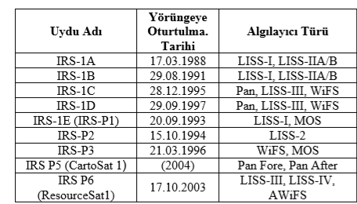

IRS-1C/1D uydusu, ISRO (Indian Space Research Organisation) tarafından 28.12.1995 tarihinde Molniya-M roketi ile yörüngesine oturtulmuştur. Üzerinde, üç farklı algılayıcı taşımaktadır. Bunlar Pan (Pankromatik), LISS-III (Linear Imaging Self Scanner) ve WiFS (Wide Field Sensors)’dir. IRS-1C/1D’nin yörünge bilgileri, taşıdığı algılayıcıların bazı özellikleri ve görüntüleme genişlikleri hakkında gerekli bilgiler Çizelge 2.2’de ve Şekil 2.5’de verilmektedir (Rajangam, 1997; EUROMAP, 2004a; Kasturirangan et al., 1997).

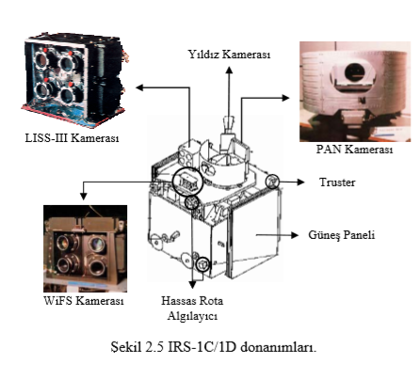

IRS-1C/1D uydusu, düşük radyometrik çözünürlüğe sahip olmasına rağmen 5.8 m yer piksel çözünürlüğüne ve 70 km görüntüleme genişliğine sahip olduğu için oldukça geniş bir kullanım alanı bulmuştur. Pankromatik görüntüler, pazarlamacı şirketlerce 5 m piksel büyüklüğünde ve 8 bitlik örnekleme aralığında satılmaktadırlar. 6 bitlik görüntünün 8 bite yeniden örneklenmesinin nedeni, pek çok görüntü işleme yazılımının 8 bit ve katlarındaki görüntüleri işleyebilmesidir. Pan kamera ise ±26°’lik yan bakış açısına sahiptir ve bu sayede bindirmeli görüntü alabilmektedir. Ancak, Pan kameraların farklı yörüngelerden bindirmeli görüntü alabilmesi için, kameranın tümüyle hareket etmesi gerekmektedir ki bu da fazladan yakıt kullanımı demektir. Yakıt, uydunun yörüngesinde tutulması için oldukça gerekli bir ve bu nedenle, yan bakış özelliğine rağmen, bu kamera ile stereo-görüntü alımı pek yaygın değildir

**3.Kaynakça**

* https://libra.developmentseed.org/
* https://earthexplorer.usgs.gov/
* Doğan AYDAL ve İpek USLU (TAŞDELEN) IKONOS, ASTER VE LANDSAT UYDU VERİLERİNİN MANYEZİT ARAŞTIRMALARINDA KARŞILAŞTIRILMASI: MİHALIÇÇIK-ESKİŞEHİR-TÜRKİYE ÖRNEĞİ Ankara Üniversitesi, Mühendislik Fakültesi, Jeoloji Mühendisliği Bölümü, 06100 Beşevler, ANKARA.
* https://gezgin.gov.tr/geoportal/app/main
* https://www.researchgate.net/publication/316279595_Uzaktan_Algilama_Amacli_Uydu_Goruntuleme_Sistemleri/
* http://portal.netcad.com.tr/pages/viewpage.action?pageId=111477859